**Projekt vyučovacej hodiny**

**oBčIANSKá NáUKA**

**Bc. Dominik Valeš**

**ŠKOLA:** ZŠ s MŠ Prakovce  **Povoľujem odučiť:** ..................................

**ROČNÍK**: 6.A

**DÁTUM**: 24.3.2023

**TEMATICKÝ** **CELOK**: Moja vlasť

**TÉMA VYUČOVACEJ HODINY**: V Jakubovej škole pripravujú galériu významných osobností obce

**VZDELÁVACÍ CIEĽ**:

**Žiak vie:**

* Vymenovať aspoň tri zaujímavé osobnosti obce Prakovce.
* Vysvetliť pojmy osobnosť, inšpirácia, idol.

**VÝCHOVNÝ CIEĽ**:

* Uvedomiť si aké osobnosti sú mojimi idolmi.
* Prehodnotiť osobnosť, ktorá sa stala mojou inšpiráciou.

**KĽÚČOVÉ POJMY:** osobnosť, inšpirácia, idol.

**TYP VYUČOVACEJ HODINY**: Hodina výkladu a osvojovania si nových vedomostí

**DRUH VYUČOVACEJ HODINY**: výkladovo - reproduktívny

**FORMA VYUČOVACEJ HODINY:**

* hodiny základného preberania učiva, vyučovanie v triede, frontálna

**METÓDY**: vysvetľovanie, diskusná metóda

**POMÔCKY**: Učebnica: *Občianska náuka: Pre 6. ročník základnej školy,* Bratislava: Slovenské pedagogické nakladateľstvo, 2020. ISBN 978-80-10-03846-6 .),

**OSNOVA NOVÉHO UČIVA**:

1. Predstavenie témy a určenie cieľov dnešnej hodiny.
2. Práca s textom na strane 46.
3. Vysvetlenie základných pojmov: osobnosť, inšpirácia, argument, idol.
4. Diskutovanie o osobnostiach obce Prakovce s pomocou knihy: Prakovce svedectvo času.
5. Otázky týkajúce sa idolov žiakov.
6. Diskusia o pozitívach a negatívach idolov a ich inšpirovania.
7. Záver hodiny zhodnotenie.

**ŠTRUKTÚRA VYUČOVACEJ HODINY:**

1. **Organizačná časť**

Učiteľ sa privíta so žiakmi.

1. **Oznámenie cieľa vyučovacej hodiny**

Učiteľ zopakuje tému minulej hodiny (Kronika, erb, vlajka mojej obce) a predstaví žiakom tému aktuálnej hodiny. Pri predstavovaní témy môže použiť napr. túto formuláciu.

*„Na minule hodine ste sa rozprávali o kronike, vlajke a erbe našej obce. Na dnešnej hodine sa budeme rozprávať o osobnostiach, ktoré sa narodili a pôsobili v našej obci. Povieme si niečo o tom kto je to idol a porozprávame sa o vašich idoloch a o ich vplyve na Vás.“*

1. **Motivácia žiakov a aktualizácia učiva**

Na motiváciu žiakov použije učiteľ obrázky (príloha 1.) známych osobností. A diskutuje so žiakmi o tom či ich považujeme za osobnosti alebo nie. Použije taktiež knihu o obci a predstaví zopár mien osobností. (Prakovce svedectvo času)

Otázky:

1. Považujete tieto osobnosti za významné?
2. Prečo sú tieto osobnosti významné?
3. Myslíte si, že sú dobrým príkladom pre ostatných?
4. Z akej oblasti pochádzajú tieto osobnosti?
5. **Preverovanie vedomostí nadobudnutých na predchádzajúcich hodinách**

Preverovanie vedomostí je súčasťou úvodu hodiny. Nakoľko predošlá téma nemala veľa kognitívnych aspektov, považujem hlbšie preverovanie vedomostí za neopodstatnené.

1. **Prezentácia nového učiva**

Učiteľ nariadi žiakom, aby si otvorili knihy. Na úvod hodiny si žiaci prečítajú nahlas text na strane 46. Potom nasleduje diskusia a odpovedanie na otázky a úlohy, ktoré sa viažu k textu na strane 46.

Po tejto aktivite učiteľ načrtne základné pojmy, ktoré sú podstatné pre dnešnú tému. Vysvetlí žiakom pojmy osobnosť, inšpirácia, argument, idol. Toto vysvetľovanie učiteľ vedie dialogickou formou a spolu zo žiakmi sa dostáva do diskusie o ich idoloch a osobnostiach. Učiteľ sa snaží u žiakov vyvolať otázku pozitívneho a negatívneho vplyvu idolov a osobností na ostatných.

1. **Fixácia nového učiva**

V tejto fáze učiteľ znova zopakuje pojmy, ktoré vysvetlil vo výkladovej časti a vyzve žiakov na to aby definície pojmov povedali oni. Takým to spôsobom zistí aj pozornosť žiakov v rámci výkladu.

1. **Zhrnutie učiva( 2 min)**

Učiteľ zhrnie v pár vetách podstatu osobností a ich úlohu ako aj úlohu idolov.

1. **Zadanie a vysvetlenie domácej úlohy**

*„Za domácu úlohu sa pokúste zistiť informácie o našom Rímsko- katolíckom kostole.*

*Kedy bol postavený?*

*Ako sa volá / Kto je patrónom tohto kostola?*

*Prečo je náš kostol výnimočný?*

**9. Zhodnotenie vyučovacej hodiny a jej záver**

Učiteľ zhodnotí splnenie cieľa vyučovacej hodiny a rozlúči sa so žiakmi.

**Príloha 1.**

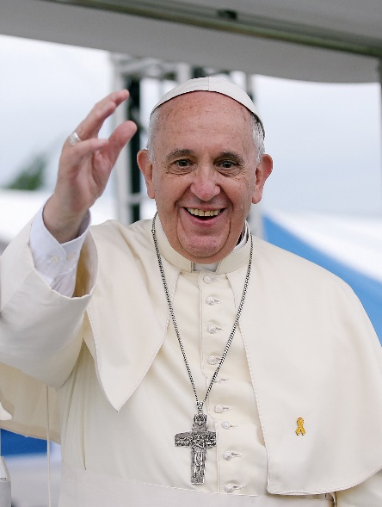[1] 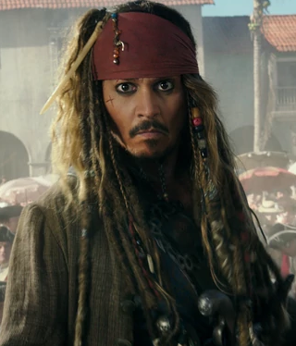[2] [3]

Pápež František. Jack Sparrow/ Jonny Depp Harry Potter/ Daniel Radcliffe

[4]

Jakub Steklý/ STEJK

1. <https://upload.wikimedia.org/wikipedia/commons/a/ab/Pope_Francis_Korea_Haemi_Castle_19.jpg>
2. <https://static.wikia.nocookie.net/pirates/images/e/ea/DMTNT_Jack_Sparrow_cropped.png/revision/latest?cb=20170507052033>
3. <https://upload.wikimedia.org/wikipedia/en/d/d7/Harry_Potter_character_poster.jpg>
4. <https://media.extralife.cz/static/img/2020/12/c899bea-266048-95291637-632104230681460-8984463.jpg>